附件1：
参与信用评价项目范围
一、高速公路工程项目
序号 | 项目名称 | 项目建设单位
（一）2019年建成及在（续）通车高速公路项目（包括独立桥梁、独立隧道）
 | 大(埔)丰(顺) (五)华高速公路丰顺至五华段 | 省南粤交通大丰华高速公路管理中心
 | 广中江高速公路三期工程（天连至放马段） | 省南粤交通广中江高速公路管理中心
 | 河(源)惠(州)(东)莞高速公路龙川至紫金段 | 省南粤交通河惠莞高速公路管理中心
 | 怀(集)阳（江港）高速公路怀集至郁南段二期（长岗至郁南段） | 省南粤交通怀阳高速公路管理中心
 | 怀(集)阳(江港)高速怀集至郁南段一期（岗坪至长岗段） | 省南粤交通怀阳高速公路管理中心
 | 汕(头)湛(江)高速公路清远至云浮段 | 省南粤交通清云高速公路管理中心
 | 汕湛高速公路云浮至湛江段吴川支线 | 汕湛高速公路吴川支线前期工作办公室
 | 湛江东海岛至雷州高速公路 | 广东省南粤交通东雷高速管理中心
 | 高明至恩平高速公路 | 广东高恩高速公路有限公司
 | 虎门二桥 | 省公路建设有限公司虎门二桥分公司
 | 深圳至中山跨江通道海中桥隧主体工程 | 深中通道管理中心
 | 沈阳至海口国家高速公路三堡至水口段改扩建工程 | 广东省佛开高速公路有限公司
 | 云浮罗定至茂名信宜（粤桂界）高速公路 | 广东云茂高速公路有限公司
 | 河惠莞高速公路河源紫金至惠州惠阳段 | 广东紫惠高速公路有限公司
 | 怀集至阳江高速公路海陵岛大桥 | 广东省高速公路有限公司海陵岛分公司
 | 兴宁至汕尾高速公路海丰至红海湾开发区段 | 广东潮惠高速公路有限公司兴汕建设管理处
 | 沈海国家高速公路水口至白沙段改扩建项目 | 广东省高速公路有限公司开阳扩建管理处
 | 沈海国家高速公路开平至阳江段扩建工程 | 广东开阳高速公路有限公司
 | 沈阳至海口国家高速公路阳江至茂名段改扩建工程 | 广东省高速公路有限公司阳茂扩建管理处
 | 沈海国家高速公路茂名至湛江段改扩建工程 | 广东茂湛高速公路有限公司扩建工程管理处
 | 沈海国家高速公路汕尾陆丰至深圳龙岗段改扩建工程 | 省高速公路有限公司深汕西分公司扩建管理处
 | 潮汕环线高速公路（含潮汕连接线）（一期、二期） | 广东潮汕环线高速公路有限公司
 | 二广高速公路连州连接线 | 广东二广高速公路有限公司
 | 梅大高速公路东环支线 | 广东嘉应环城高速公路有限公司
 | 汕头至湛江高速公路惠州至清远段（一期、二期） | 广东惠清高速公路有限公司
 | 兴(宁)汕(尾)高速公路五华至陆河段 | 广东华陆高速公路有限公司
 | 大(埔)潮(州)高速公路（含大埔至漳州支线） | 广东大潮高速公路有限公司
 | 梅(州)平(远)高速公路 | 广东梅平高速公路有限公司
 | 广佛肇高速公路广州石井至肇庆大旺段(广州段) | 广州广佛肇高速公路有限公司
 | 广州新白云机场第二高速公路北段工程 | 广州机场第二高速公路有限公司
 | 广州新白云机场第二高速公路南段工程 | 广州机场第二高速公路有限公司
 | 花(都)(东)莞高速公路 | 广州市高速公路有限公司
 | 从化街口至花都北兴高速公路改扩建工程 | 广州广从高速公路有限公司
 | 深圳外环高速公路一期工程（深圳段） | 深圳市外环高速公路投资有限公司
 | 深圳至中山跨江通道深圳侧接线工程 | 深圳市广深沿江高速公路投资有限公司
 | 惠盐高速公路深圳段改扩建工程 | 深圳惠盐高速公路有限公司
 | 珠海鹤(洲)至高（栏港）高速公路一期工程 | 珠海鹤港高速公路有限公司
 | 珠海鹤(洲)至高（栏港）高速公路二期工程 | 珠海鹤港高速公路有限公司
 | 珠海洪(湾)鹤(州)大桥工程 | 珠海洪鹤大桥有限公司
 | 珠海市香海大桥工程（含支线工程） | 珠海香海大桥有限公司
 | 汕头市苏埃通道工程 | 汕头市苏埃通道建设投资发展有限公司
 | 汕湛高速公路汕头至揭西段 | 广东汕湛高速公路东段发展有限公司
 | 佛(山)清(远)从(化)高速公路南段（一期、二期） | 佛山市佛清从高速公路有限公司
 | 佛江高速公路佛山段 | 佛山市佛江高速公路有限公司
 | 佛山至江门高速公路和顺至陈村段 | 佛山市中策佛江北高速公路有限公司
 | 广佛肇高速公路广州石井至肇庆大旺段(佛山段) | 佛山市广佛肇高速公路有限公司
 | 广明高速公路陈村至西樵段二期工程 | 佛山市中策广明高速公路有限公司
 | 韶关市翁源至新丰高速公路 | 广东韶新高速公路有限公司
 | 中山西部外环高速公路（含小榄支线） | 中山西部外环高速公路有限公司
 | 河惠莞高速公路惠州平潭至潼湖段 | 惠州河惠莞高速公路有限公司
 | (东)莞番(禺)高速公路桥头至沙田段 | 东莞市莞番高速公路有限公司
 | 深圳外环高速公路一期工程（东莞段） | 东莞市新凤塘投资有限公司
 | 中(山)开(平)高速公路 | 中电建(广东)中开高速公路有限公司
 | 开(平)阳(春)高速公路 | 中交广东开春高速公路有限公司
 | 玉林(省界)至湛江高速公路一期工程 | 广东中交玉湛高速公路发展有限公司
 | 广佛肇高速公路广州石井至肇庆大旺段(肇庆段) | 肇庆市新达高速公路有限公司
 | 佛(山)清(远)从(化)高速公路北段 | 广东佛清广高速公路发展有限公司
 | 广州从化至清远连州高速公路 | 中交广连高速公路投资发展有限公司
（二）2019年由厅批复初步设计的公路项目（仅设计企业参评）
 | 湛江环城高速公路南三岛大桥 | 广东省南粤交通南三岛大桥前期工作办公室
 | 宁波至东莞高速公路潮州东联络线 | 宁波至东莞高速公路潮州东联络线项目前期工作办公室
 | 广惠高速公路挂绿湖互通立交 | 广东广惠高速公路有限公司
 | 广深高速公路新塘互通立交改造工程 | 广深高速公路改扩建管理处
 | 广州市从化至黄埔高速公路 | 广州市高速公路有限公司
 | 珠海市金海大桥工程洪湾互通至紫竹湾互通段 | 珠海市公路局
 | 国道G105线顺德桂南路口（原南头路口）立交改造工程 | 广东顺德东部新城投资开发有限公司
 | 国道G205线河源市热水至埔前段改线工程 | 河源市公路局
 | 国道G236线龙川县龙江大桥新建工程 | 河源市龙川县公路局
 | 国道G206线平远县田螺纽至超竹段改建工程 | 梅州市平远县公路局
 | 韶惠高速公路龙门至惠州段 | 惠州惠龙高速公路有限公司
 | 国道G324线海丰县城至梅陇段改建工程 | 汕尾市海丰县公路局
 | 中山东部外环高速公路一期工程（中山黄圃至翠亨高速公路） | 中山东部外环高速公路有限公司
 | 国道G240线新会会城至牛湾段改建工程 | 江门市公路发展有限公司
 | 国道G234线阳江市双捷桥至海陵大堤段改扩建工程 | 阳江市公路局
 | 国道G355线广宁中华至水声岭段改线工程 | 肇庆市广宁县公路局
 | 国道G324线云浮市腰古至茶洞段改线工程 | 云浮市公路局
 | 国道G107线花都国泰至飞鹅岭段路面改造工程 | 广州市道路养护中心
 | 国道G359线新兴县城至阳春交界段路面改造工程 | 云浮市公路局
 | 国道G205线蕉岭县闽粤交界至天汕高速文福出口段路面改造工程 | 梅州市公路局
 | 国道G324云浮腰古至迳口段路面改造工程 | 云浮市公路局
 | 国道G539线澄海莱美段路面改造工程 | 汕头市公路局

二、水运工程项目
序号 | 项目名称 | 项目建设单位
 | 广州南沙国际邮轮码头工程 | 中交城市投资控股有限公司
 | 广州港南沙国际汽车物流产业园配套码头工程 | 广州港海嘉汽车码头有限公司
 | 广州港南沙港区近洋码头工程 | 广州近洋港口经营有限公司
 | 广州港新沙港区11号、12号通用泊位工程 | 广州港新沙港务有限公司
 | 广州港新沙港区二期工程  13#泊位 | 中粮贸易（广东）有限公司
 | 广州港南沙港区四期工程 | 广州港股份有限公司
 | 广州港南沙港区粮食及通用码头扩建工程 | 广州港股份有限公司
 | 深圳港妈湾港区海星码头1#－4#泊位改造工程 | 深圳海星港口发展有限公司
 | 深圳液化天然气应急调峰站项目配套码头 | 中国石油天然气股份有限公司深圳液化气项目经理部
 | 汕尾港小漠港区深汕合作区小漠国际物流港一期工程配套码头工程 | 广东盐田港深汕港口投资有限公司
 | 珠海港高栏港区集装箱码头二期 | 珠海港开发建设有限公司
 | 珠海港万山港区桂山岛十三湾陆岛交通客货运码头防波堤工程 | 广东万山投资有限公司
 | 珠海港高栏港区5万吨黄茅海航道一期工程 | 中交广航珠海投资建设有限责任公司
 | 珠海三角岛码头工程 | 珠海九控蓝色海洋旅游发展有限公司
 | 唐家港陆岛交通客货运码头工程 | 广东万山投资有限公司
 | 汕头港广澳港区防波堤工程 | 汕头市港航事务中心
 | 汕头港广澳港区二期工程 | 汕头招商局港口集团有限公司
 | 惠州港东马港区华德石化马鞭洲燃料油保税库配套码头工程 | 惠州市大亚湾华德石化有限公司
 | 东莞港内河港区石龙作业区东莞中外运石龙码头改扩建工程 | 东莞中外运物流有限公司
 | 东莞市虎门港同舟石化立沙岛石化公用码头扩建工程 | 东莞市虎门港同舟石化码头有限公司
 | 东莞虎门港麻涌港区淡水河口作业区深粮仓储配套码头工程 | 东莞市深粮物流有限公司
 | 中山港马鞍港区新客运码头工程 | 中山中汇客运港建设有限公司
 | 中山港中山港区长大路桥  公司码头一期工程 | 中山长大路桥投资有限公司
 | 江门港主城港区江海作业区高新区公共码头工程 | 江门高新港务发展公司
 | 阳江港18#泊位工程 | 华润水泥（阳江）有限公司
 | 阳江港海陵湾港区吉树作业区J1#、J2#泊位 | 阳江明轩实业公司
 | 阳江港海陵湾港区吉树作业区J7#泊位 | 阳江市山河游艇制造股份有限公司
 | 阳江港进港航道改扩建工程 | 阳江市交通运输局
 | 中科合资广东炼化一体化  项目配套码头工程 | 中科（广东）炼化有限公司
 | 湛江港东海岛港区杂货码头工程 | 湛江港（集团）股份有限公司
 | 湛江港徐闻港区南山作业区客货滚装码头工程 | 湛江徐闻港有限公司
 | 宝钢广东湛江钢铁基地项目码头及配套工程（第三阶段1个1万吨级杂货泊位） | 宝钢湛江钢铁有限公司
 | 湛江港30万吨级航道改  扩建工程 | 湛江市港口航道建设管理中心
 | 湛江港霞山通用散货码头  工程 | 湛江港（集团）股份有限公司
 | 宝钢湛江钢铁三高炉系统项目码头及其配套工程 | 宝钢湛江钢铁有限公司
 | 广东茂名港博贺新港区粤电煤炭码头工程 | 广东粤电博贺煤电有限公司
 | 茂名港博贺新港区通用码头工程 | 茂名广港码头有限公司
 | 博贺新港区东区油品码头工程 | 茂名石化博贺港储运有限公司
 | 潮州港公用航道一期工程  （1万吨级） | 潮州海湾投资开发有限公司
 | 中委合资广东石化2000万  吨/年重油加工工程配套码头工程 | 中国石油广东石化公司
 | 揭阳大南海东岸公共码头防波堤工程 | 揭阳大南海石化工业区管理委员
 | 北江（韶关至乌石）航道扩能升级工程 | 广东省北江航道开发投资有限公司
 | 北江（曲江乌石至三水河口）航道扩能升级工程 | 广东省北江航道开发投资有限公司
 | 广东省航道支持保障系统  工程 | 省航道事务中心
 | 联石湾船闸工程 | 珠海航道事务中心
 | 广州南沙国际邮轮码头工程 | 中交城市投资控股有限公司
说明：上述公路水运工程项目中,2019年度无实际工程量或工作量的参评单位可视情况不参加培训。

附件2：
网上报名操作指南
- 用户访问http://121.33.200.110:8088进入广东省交通建设市场信用信息管理系统首页。
- 在系统首页的登录窗口右上角点击“宣贯培训报名入口”即可跳转进入报名页面（如下图）
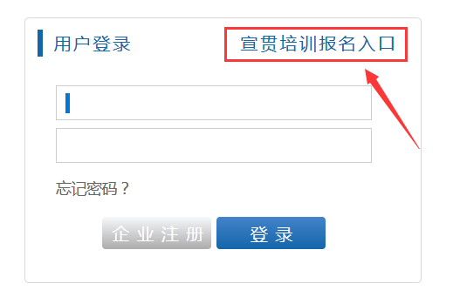
- 报名页面填写相关信息（如下图）
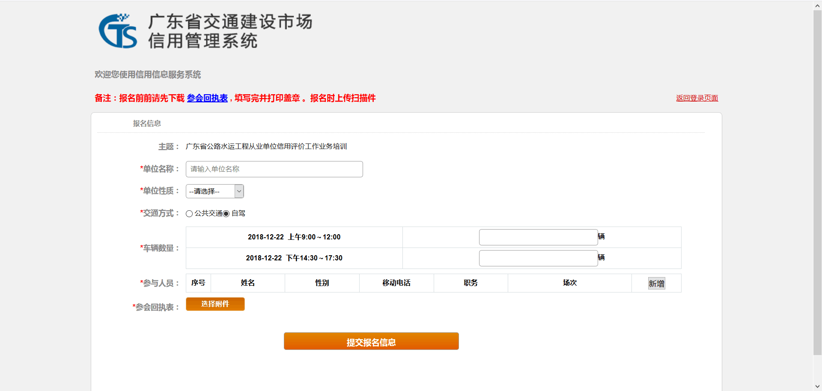

- 用户报名前请先下载“参会回执表”，填写完并打印盖章，报名时上传扫描件（上传到如下图位置）
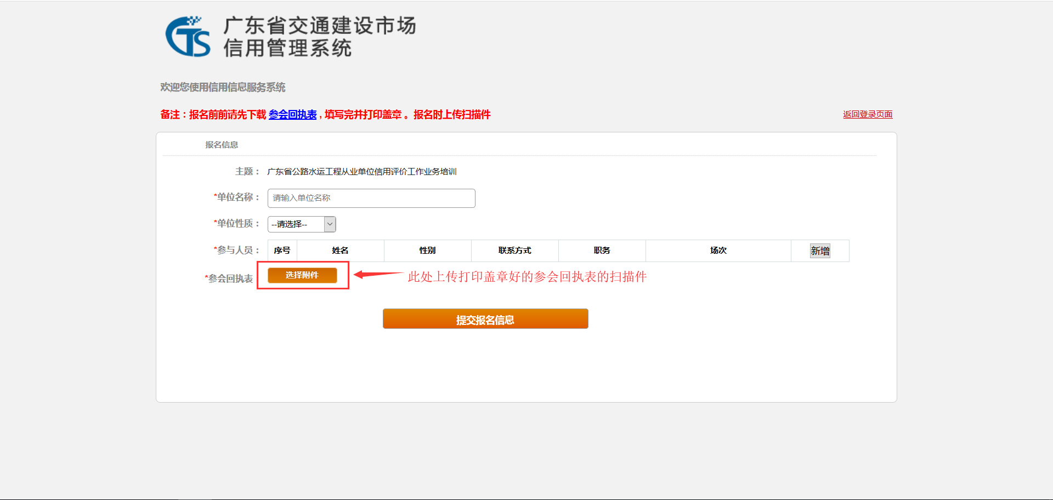
- 用户输入单位名称、选择单位性质，点击参与人员列表右上角的“新增”按钮，即可添加填写参会人员的信息和选择该人员参与的场次，可新增多个参与人员，点击“删除”按钮即可将该行信息进行删除操作（如下图）
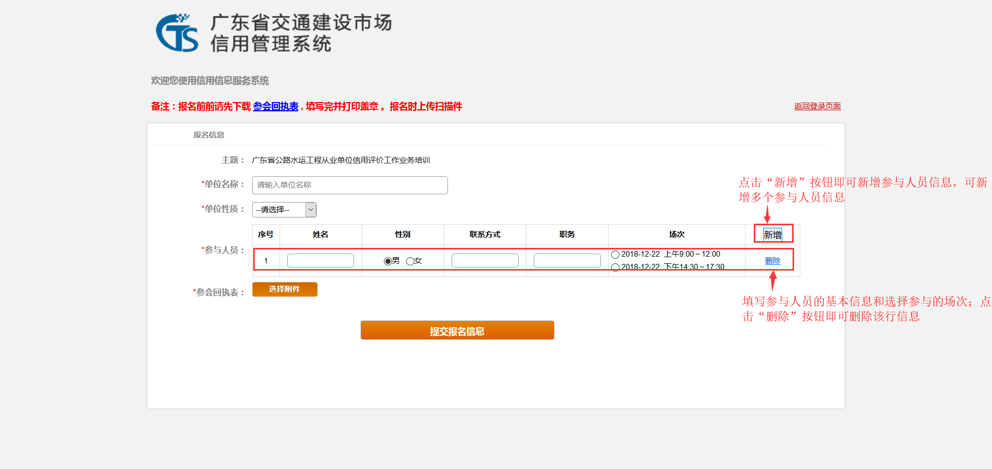
- 填写完以上信息，点击最下面的“提交报名信息”按钮，返回如下图页面即说明报名成功，且打印该报名回执，请各参会人员根据各自分配到的报名序列号提前到场签到。
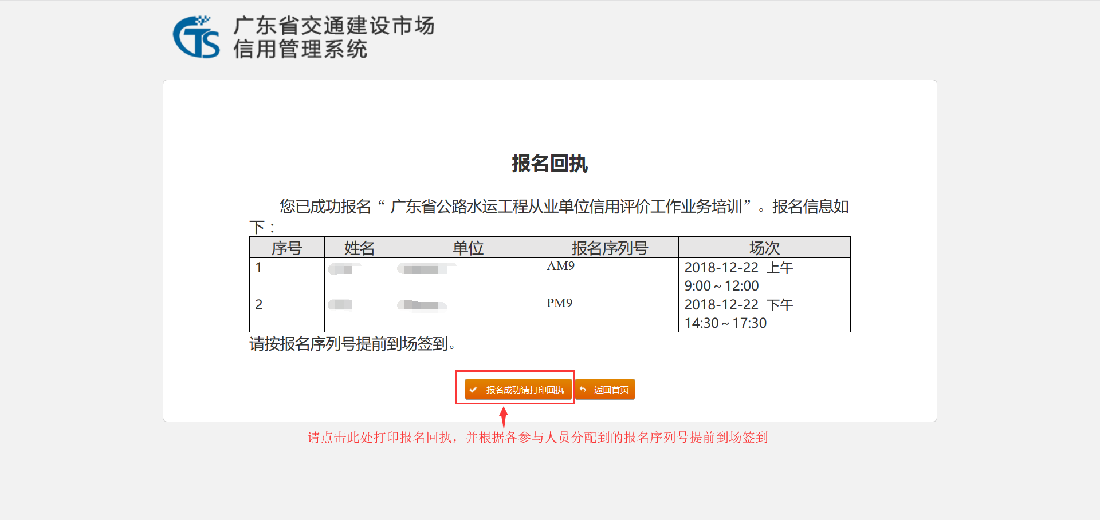

附件3：
培训地点交通指引
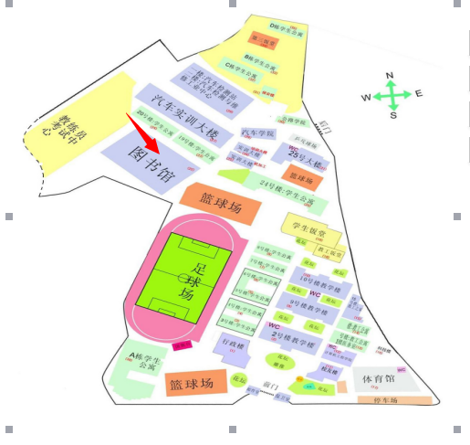
培训地点：
广东交通职业技术学院图书馆一楼报告厅。
地址：广州市天河区天源路789号。

